(19) KG (11) 256 (13) U
(51) F16H 1/48 (2018.01)

ГОСУДАРСТВЕННАЯ СЛУЖБА ИНТЕЛЛЕКТУАЛЬНОЙ СОБСТВЕННОСТИ и инноваций при Правительстве КЫРГЫЗСКОЙ РЕСПУБЛИКИ

(12) ОПИСАНИЕ ПОЛЕЗНОЙ МОДЕЛИ к патенту Кыргызской Республики под ответственность заявителя

(21) 20180018.2
(22) 09.01.2018
(46) 28.02.2019, Бюл. № 2
(76) Дворников Л. Т. (RU); Садиева А. Э.; Коколоева У. У.; Душенова М. А. (KG)
(56) Патент под ответственность заявителя KG № 1665, С1, кл. F16H 1/48, 2014
(54) Пятизвенный кулачковый механизм со сложным толкателем с геометрическим замыканием
(57) Полезная модель относится к машиностроению, а именно к механизмам для получения сложного движения выходного звена.
Задачей полезной модели является создание кулачкового механизма со сложным толкателем, устраняющего недостатки известных устройств путем выполнения одного звена толкателя с роликом, который обеспечивает геометрическое замыкание с кулачком.
Задача решается тем, что пятизвенный кулачковый механизм со сложным толкателем с геометрическим замыканием, включающий кулачок, толкатель, состоящий из шатуна, коромысла и ползуна, при этом кулачок выполнен с пазом, в котором установлен ролик шарнирно соединенный с шатуном.
1 н. п. ф., 1 фиг.

Полезная модель относится к машиностроению, а именно к механизмам для получения сложного движения выходного звена.
Известен кулачковый механизм (Артоболевский И. И., Теория механизмов и машин: - М: Наука, 1988. - С. 512-513, рис. 26.4, а), содержащий в своем составе кулачок и толкатель с геометрическим замыканием. При вращении кулачка толкатель получает возвратно-поступательное движение по заданному закону.
Недостатком такого кулачкового механизма является невозможность усложнения закона движения толкателя.
Наиболее близким к предлагаемому механизму является пятизвенный кулачковый механизм (Патент под ответственность заявителя KG № 1665, С1, кл. F16H 1/48, 2014), в котором шатун и два коромысла образуют между собой сложный толкатель и одно коромысло выполнено поступательно движущимся.
Недостатком такого механизма является то, что такой механизм малоэффективен, так как для обеспечения непрерывной его работы необходимо обеспечить постоянный контакт между кулачком и толкателем.
Задачей полезной модели является создание кулачкового механизма со сложным толкателем, устраняющего недостатки известных устройств путем выполнения одного звена толкателя с роликом, который обеспечивает геометрическое замыкание с кулачком.
Задача решается тем, что пятизвенный кулачковый механизм со сложным толкателем с геометрическим замыканием, включающий кулачок, толкатель, состоящий из шатуна, коромысла и ползуна, при этом кулачок выполнен с пазом, в котором установлен ролик, шарнирно соединенный с шатуном.
Пятизвенный кулачковый механизм со сложным толкателем с геометрическим замыканием показан на фиг. 1.
Механизм состоит из кулачка 1, совершающего вращательное движение вокруг неподвижной оси, толкателя, который состоит из шатуна 2, коромысла 3 и ползуна 4, причем шатун 2 шарнирно соединен с роликом 5. Ролик 5 шатуна 2 контактирует с кулачком 1 через паз 6. Такое соединение обеспечивает постоянный силовой контакт между кулачком и толкателем.
Работает механизм следующим образом. При приведении в движение кулачка 1 выполненный с пазом 6 ролик 5, шарнирно соединенный с шатуном 2, за счет геометрического замыкания с кулачком приводит в движение звенья толкателя. При этом коромысло 3 совершает качательное движение, а ползун 4 совершает поступательное движение.
Таким образом, предлагаемый пятизвенный кулачковый механизм с геометрическим замыканием может быть использован в машинах, где требуется использование сложных законов движения толкателей.

Формула полезной модели
Пятизвенный кулачковый механизм со сложным толкателем с геометрическим замыканием, включающий кулачок, толкатель, состоящий из шатуна, коромысла и ползуна, отличающийся тем, что кулачок выполнен с пазом, в котором установлен ролик, шарнирно соединенный с шатуном.

Пятизвенный кулачковый механизм со сложным
толкателем с геометрическим замыканием
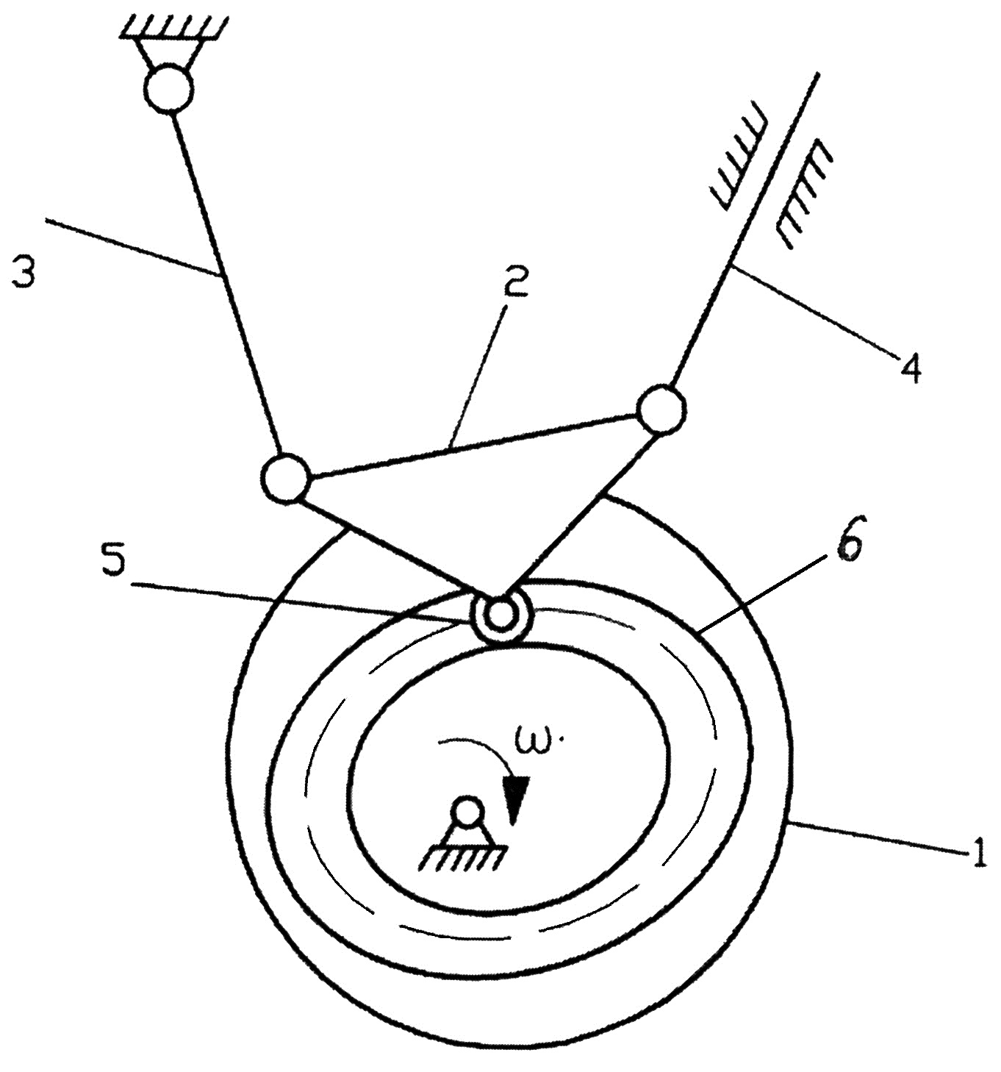

Фиг. 1

Выпущено отделом подготовки материалов
____________________________________________________________________________________
Государственная служба интеллектуальной собственности и инноваций при Правительстве Кыргызской Республики,
1
720021, г. Бишкек, ул. Московская, 62, тел.: (312) 68 08 19, 68 16 41; факс: (312) 68 17 03

